**Лабораторная работа №1**

**Задание 1.1:**

Версии python и pip

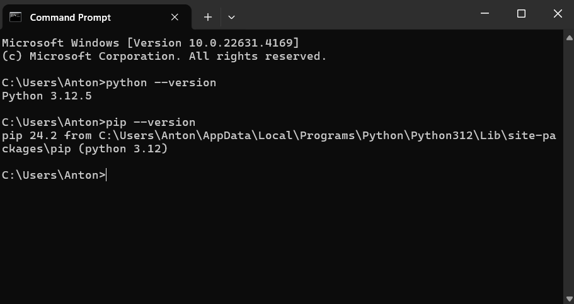

Среда программирования

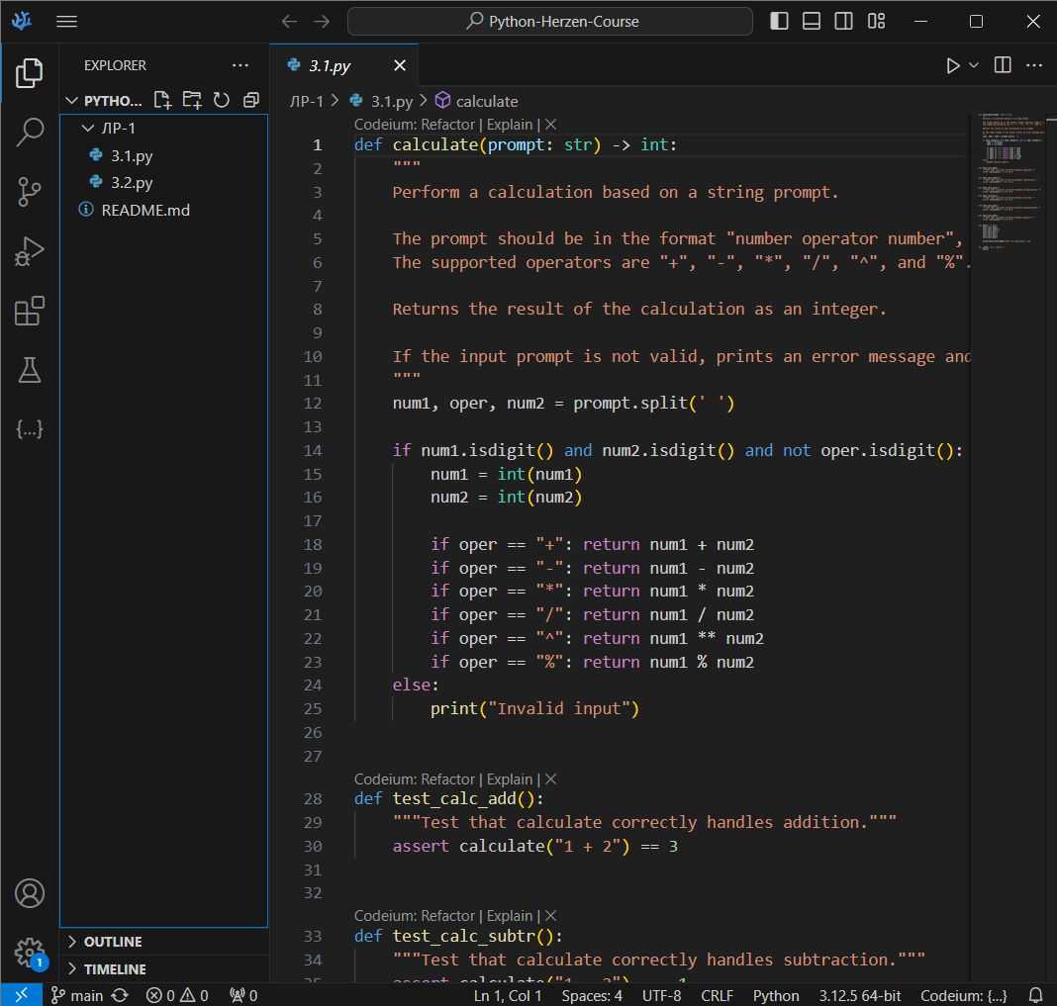

**Задание 1.2:**

Аккаунт на сервисе replit.com

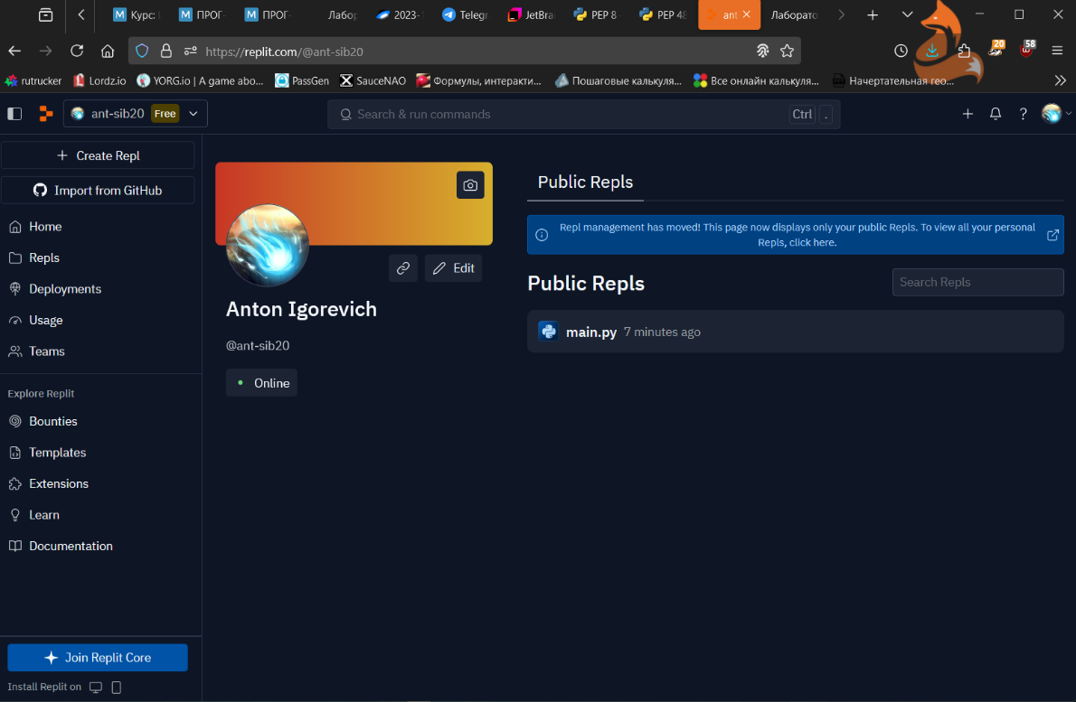

**Задание 2:**

Конспект неочевидных моментов из PEP 8 и PEP 257:

Весь текст должен быть в кодировке UTF-8 без какой-либо декларации. Рекомендуется использовать символы только из ASCII.

Максимальная длина строки не должна превышать 79 символов. Для большей читаемости при переносе параметров на новую строку отступ на новой строке должен быть на уровне параметра на предыдущей строке. Аналогично однострочный комментарий должен быть на уровне с другими однострочными комментариями. В длинных *if* конструкциях допускается перенос параметров после логических операторов *and* и *or*. Однако в случае с бинарными операторами перенос на новую строку должен быть перед ними.

В многострочных списках, словарях и т.д., закрывающая скобка должна находиться на новой строке.

Функции должны отделятся двумя пустыми строками до и после. Допускается разделять пустыми строками логические секции кода.

Каждый импорт модулей должен быть на отдельной строке. Однако допускается импорт нескольких функций, классов и т.д. при использовании конструкции *from M import foo()*. При использовании конструкции *from M import \** не импортируются объекты, начинающиеся с «_».

Нельзя создавать переменные из одной буквы: l (маленькая L), I (большая i) и O (большая o).

Документация (Docstring) должна состоять из законченных предложений с большой буквы и оканчиваться точкой. Документация должна быть на английском.

Многострочная документация должна состоять из краткого описания функционала, пустой строки и затем более подробного описания. Тройные кавычки находятся на отдельных строках.

Описание функции должно описывать её поведение, аргументы, возвращаемые значения и ограничения. Описание класса должно описывать его поведение и иметь список публичных методов. Конструктор и методы класса описывается в отдельных абзацах.

**Задание 3:**

Ссылка на программу калькулятор: <https://github.com/AntSib/Python-Herzen-Course/blob/main/%D0%9B%D0%A0-1/calculate.py>

Ссылка на программу игру "угадай число": <https://github.com/AntSib/Python-Herzen-Course/blob/main/%D0%9B%D0%A0-1/guess_game.py>

Ссылка на программы в Replit: <https://replit.com/@ant-sib20/Lab-works?v=1>

Ссылка с доступом на редактирование: <https://replit.com/join/ufwzfgqcgj-ant-sib20>